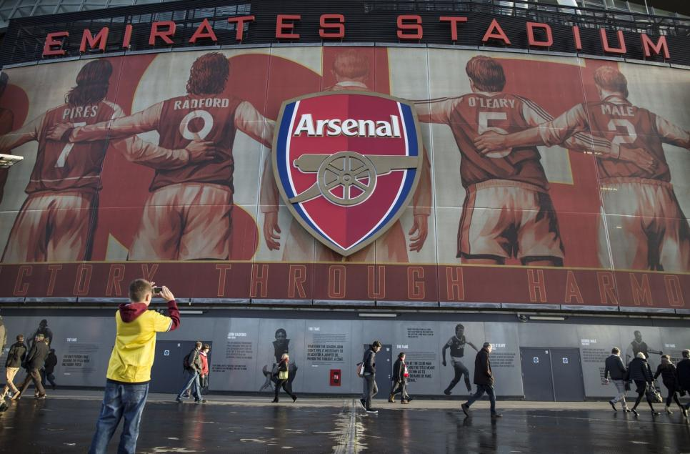
Séquence « Informer par les images »
Présentation de la séquence

Faire travailler les élèves de façon collaborative sur la construction de l'information.

Problématique proposée : Les images suffisent-elles à informer ? Comment s'assurer qu'une information est bien relatée ?

Les compétences mises en œuvre : lecture, langue, écriture, oral.

Lecture de la presse, utilisation de l'internet et des multimédias.

Le plan de la séquence :

Séance 1 – Photo-reportage : « Jour de match à Arsenal »
Les élèves travaillent à partir de photographies parues dans L’Équipe Magazine (8 novembre 2013) sur l'environnement et le déroulement d'un match de football en Angleterre.

Séance 2 – Article : « Jour de match à Arsenal »
Les élèves, en îlots, étudient l'article du journaliste qui accompagne les photos puis écrivent les différentes étapes d'un texte collaboratif à la façon de. Ce texte constitue un premier entraînement à l'épreuve du diplôme intermédiaire en Première Bac pro.

Séance 3 - Texte collaboratif : « Notre jour de match à Arsenal »
Les groupes d'élèves unissent leurs textes, lequel forme un seul reportage, avec remédiation et bilan en vue de la séance suivante.

Séance 4 – Évaluation : « Arsenal-Chelsea, derby de Londres »
Chaque élève choisit des photographies et les commente dans un reportage multimédia.

Pour aller plus loin : les élèves couvrent une rencontre sportive en vue d'écrire un article à partir de leurs photos et de leurs notes (lesquelles sont manuscrites ou créées sur un portable).

Auteur : Yvan Péneau

Informations pédagogiques :
- niveau : seconde professionnelle
- type pédagogique : démarche pédagogique, scénario, séquence
- public visé : enseignant
- contexte d'usage : classe, travail en groupe, salle multimédia
- référence aux programmes : 2nde Bac pro

